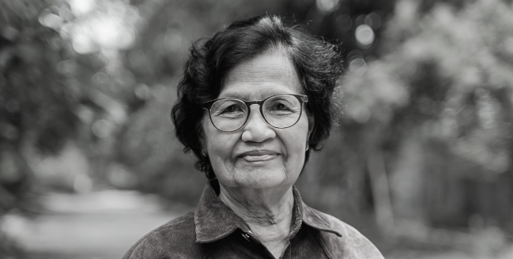

เชิดชูเกียรติแก่ผู้ล่วงลับ
บัวสะอาด อรุณสว่าง
15 สิงหาคม 2498 - 10 พฤษภาคม 2568

สวดมนต์เปิดงาน
ธีร์ นิติวงศ์
กล่าวขอบคุณ
บาทหลวง เปโตร สุรศักดิ์ ศรีส
กล่าวปิดพิธี
บาทหลวง ยอห์น ชัชชัย สุรัตน์
ข้อพระคัมภีร์ประจำวัน
พงษ์พันธ์ พูนทรัพย์
คำสรรเสริญ
เชษฐวุฒิ พงษ์ปรีชา



ด้วยรักจาก
ครอบครัวอรุณสว่าง

